Kedves Versenyző! A versenyben a feladatlapon szereplő eljárásneveket használd a megadott paraméter sorrenddel! A programjaidat a munka végeztével mentened kell a versenybizottság által adott kód szerint.
1. feladat: Foltvarrás (25 pont)
A világ számos táján használják fel a legapróbb textildarabokat is és készítenek belőle különböző használati tárgyakat. Készítsd el az alábbi mintákat, amelyeknek neve is van! Az eljárások vénkisasszony :oldal, ohiocsillaga :oldal és galambazablakban :oldal. Az :oldal paraméter a nagy négyzetek oldalhossza. (Egy négyzet átlójának a hossza az oldal gyök 2 –szerese.)
Példa: ismétlés 4 [előre 100 jobbra 90] jobbra 45 előre 100*gyök 2
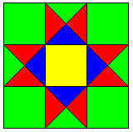 | 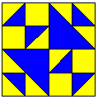 | 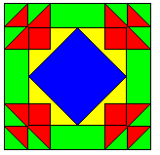
ohiocsillaga 50 | vénkisasszony 50 | galambazablakban 50
2. feladat: Fürtös virágzat (30 pont)
Fürtös virágzatú növényeken a virágok többféleképpen helyezkedhetnek el. Készítsd el a mintán látható kétféle virágzatot rajzoló eljárást (fürtös2 :darab :hossz : méret, fürtös4 :darab :hossz : méret)! Segítségként: a piros virágok különböző tollvastagsággal rajzolt pontok. (Akkor is kapsz pontokat, ha a virágok egyforma méretűek.)
A fürtös2-nél a :darab a virágok száma, a :méret a legnagyobb virág mérete (az ágon felfelé haladva a virágok mérete egyesével csökken). A szár az első virág ágáig :hossz*2 méretű, az egyes ágak közötti szakasz :hossz hosszú, a virágok pedig egy :hossz/2 méretű szakaszon vannak.
A fürtös4-nél minden szakasz :hossz méretű, a virágok száma biztos páratlan, a két szélső virág a fő szárral 90 fokos szöget zár be, a virágszárak közötti szög egyforma, a két szélső virág :méret méretű, a méret befelé haladva egyesével csökken.
 | 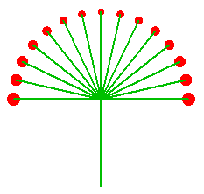
fürtös2 5 30 15 | fürtös4 15 90 15
3. feladat: Mozaik (20 pont)
Egy mozaikot hatszögekből építünk fel. A hatszögek sorokba rendezhetők (sor1 :m :h, sor2 :m :h), ahol a sorok :m darab alapelemet tartalmaznak, négyféle színben. Az alapelem a mintának megfelelően 5 hatszögből áll. Sorok alkalmas egymás mellé helyezésével készíts mozaikot (mozaik :n :m :h), amelynek belsejében :n darab sor2 típusú sor található!
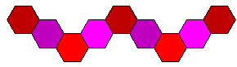 | 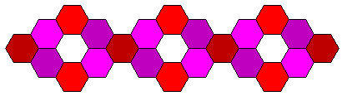 | 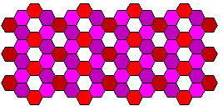
sor1 2 100 | sor2 3 100 | mozaik 3 4 40
Elérhető összpontszám: 75 pont

